没有“俄粉”也没有“乌粉”，只有立场！

[有理儿有面](javascript:void(0);)

**有理儿有面**

微信号 youli-youmian

功能介绍 你说是不是

2022-09-25[原文](https://mp.weixin.qq.com/s?__biz=Mzg3MjEyMTYyNg==&mid=2247572123&idx=2&sn=f176c8a115b3d6c68b8402ce936573be&chksm=cef78eeef98007f87158f725a4b44fb9c88fe2b79c61623d71607e59928bb163a9985ce28556&scene=27#wechat_redirect&cpage=307) 发表于

收录于合集

以下文章来源于韬闻 ，作者闻韬



韬闻

.

凭栏处、潇潇雨歇。抬望眼、仰天长啸，壮怀激烈......





**全文共1157字，图片6张，预计阅读时间为5分钟。**

**文章转自“韬闻”。**



▼

自从俄乌战争开打，我国的互联网上就出现了成批成批的支持乌克兰的所谓乌粉。然后乌粉又把不支持美西方的中国网民给扣上了俄粉的帽子，甚至于还起了所谓的“黄俄”、“俄孝子”等侮辱性的称呼。

不过，事实上我国的互联网根本就不存在什么所谓的乌粉与俄粉。

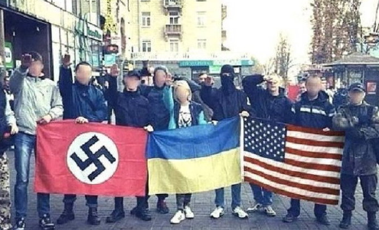

逻辑其实很简单，所有的乌粉其实就是美粉，支持乌克兰是表象，本质上根本就不是支持乌克兰，只是为了表示对美国的效忠。当然，有些所谓的乌粉本身就是美国中情局等情治机构的特工、水军。

而所谓的俄粉，只是被美粉生生造出来的一个概念，就是为了通过扣帽子来达到舆论战的效果的，就是为了撕裂中国的网民、中国的舆论场。

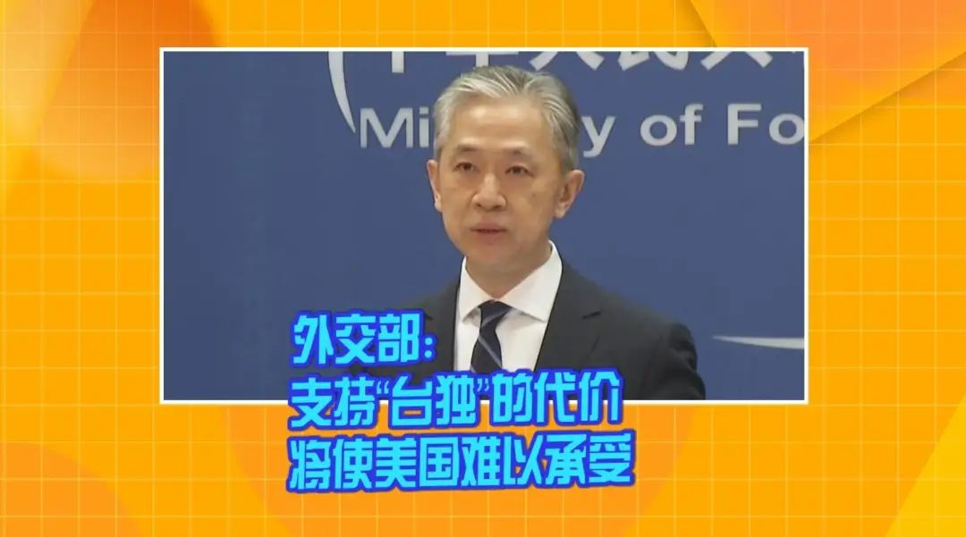

这个特点，我们其实从很多的大学教授甚至是某科院的学者在网上的言论得到证实，**他们所谓的支持乌克兰，最终只是为了支持美国。**

为什么说所谓的俄粉根本就不存在，只是被生生造出的概念呢？当然是因为所谓的俄粉支持的也根本就不是俄罗斯，**支持的是自己的祖国中国**，站的立场不是俄罗斯，而是自己的国家中国。

**被扣上俄粉帽子的中国网民，只不过是在坚定的站国家立场而已。**

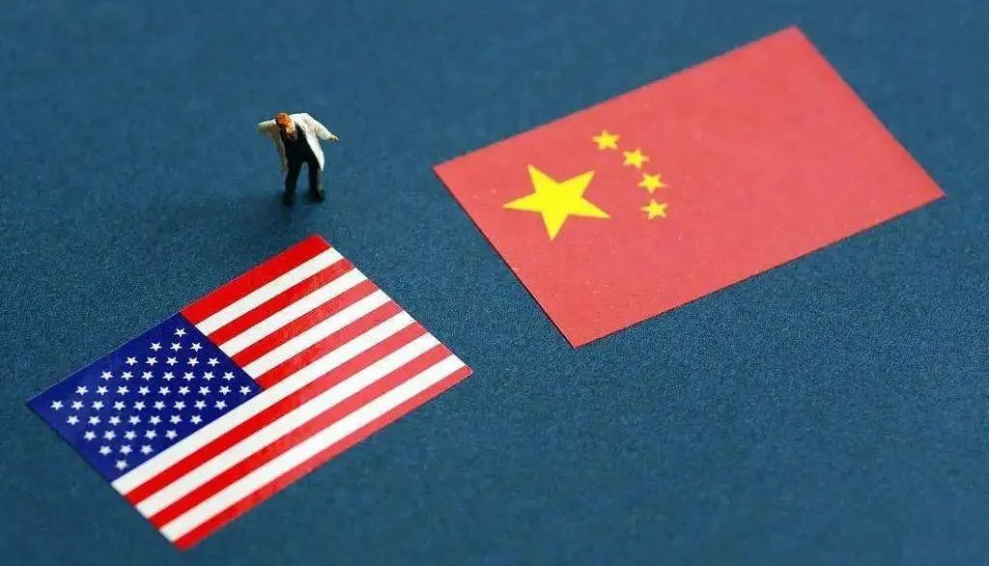

原因嘛，也很清楚！就是因为美国策动的这场俄乌冲突真正的目标，其实是中国。**美国就是想通过策动俄乌冲突来削弱俄罗斯甚至是把俄罗斯直接打趴下、解体，然后让美国能从欧洲抽出全部力量以实施对我们中国的围堵与遏制。**

这已经是美国的阳谋和明牌了，**所谓的印太战略、所谓的四国安全机制、所谓的亚洲版北约甚至是北约全球化，目标个个针对中国。**

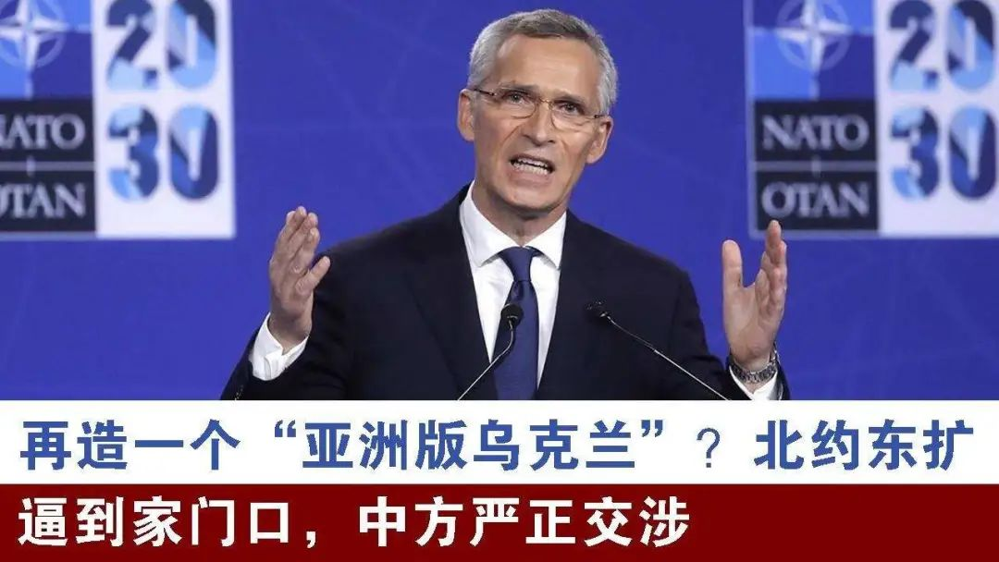

所以，**中国网民在本质上支持俄罗斯只是表象，本质上是在支持自己，就是想让俄罗斯顶住美西方的压力，给自己的国家创造战略空间。就是不想让俄罗斯倒下，不想让自己的国家此后独自面对美西方的全面围堵与遏制。**

关于所谓的乌粉与俄粉的这种本质，有网民通过一个形象的比喻讲的很确切与生动。

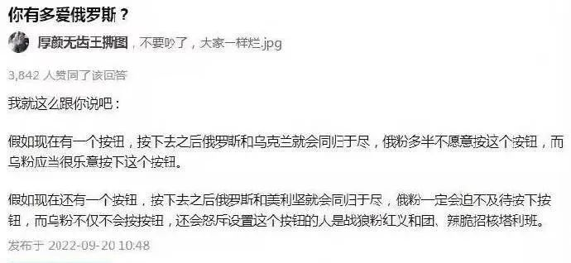

如果它们爱的是乌克兰，又怎么会容许乌克兰消失呢？如果它们爱的不是美国，又怎么会不容许美国消失呢！

相同的逻辑，如果所谓的俄粉爱的是俄罗斯，又怎么会容许俄罗斯消失呢？而如果所谓的俄粉爱的是俄罗斯的话，又怎会希望俄罗斯拖住美国且拖的越久越好，最好拖到中国的军力全面超过美国呢！

其实还有一点可以明确的看到了这种本质，即那些打着支持乌克兰旗号的我国的那些教授、专家、学者们，在说东乌独立是非法是侵略的时候，为什么偏偏把科索沃从塞尔维亚的领土分裂说成是合法是正义的呢？为什么在无视乌克兰对东乌人民的屠杀和对乌克兰轰炸东乌表示强烈支持的同时，又配合美西的话术强烈反对我国的梧桐呢？

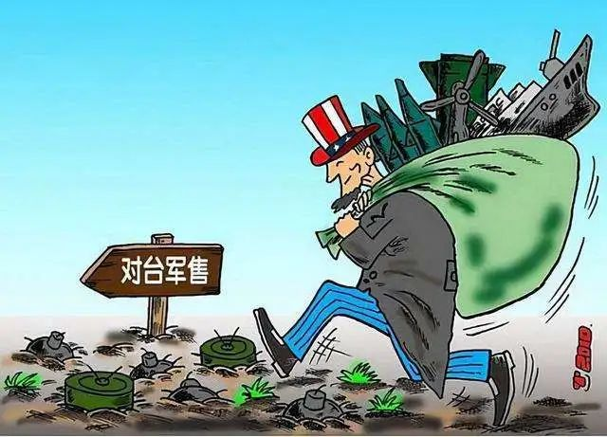

所以，**根本就没有什么乌粉与俄粉，有的只是究竟是在中国的国家立场还是美国的国家立场，仅此而已！**

**图片源自网络**





**关注公众号：**

**有理儿有面**

**理   性｜   揭   秘｜   探   讨**





### 精选留言

用户设置不下载评论